Квест-игра «Там на неведомых дорожках».
6 июня 2019г. в парке Победы состоялась квест-игра «Там на неведомых дорожках» для учащихся из пришкольных лагерей города.
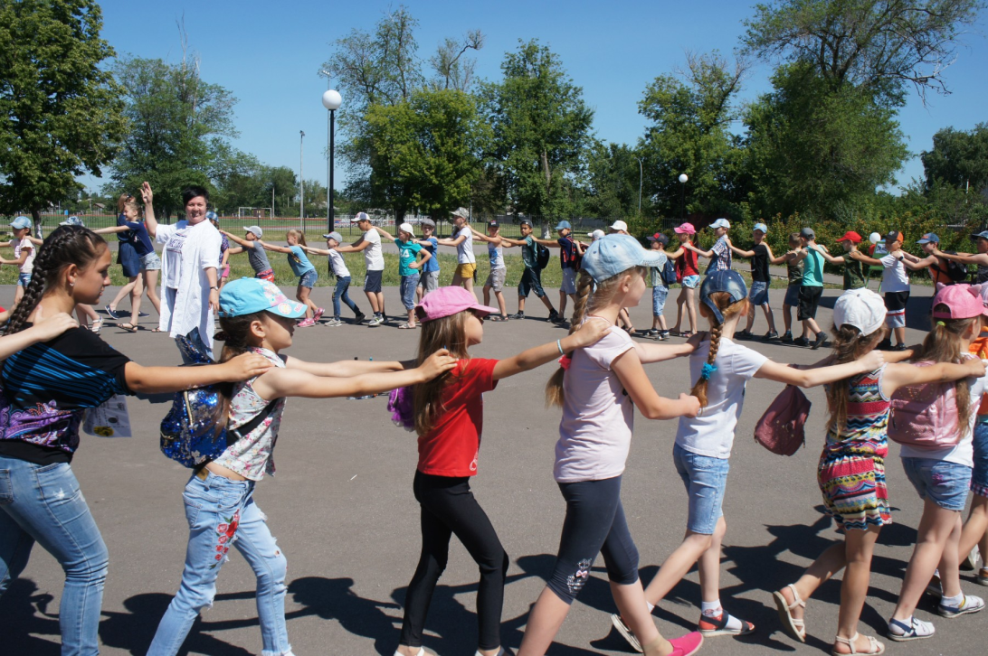
В этом мероприятии приняли участие более 100 детей. Игра носила тематический характер и была посвящена 65-летию города Поворино и 220-летию со дня рождения А.С. Пушкина. На территории парка разместились 9 импровизированных станций. На протяжении всей игры дети последовательно двигались по всем пунктам игры, выполняли различные задания, где проявляли свою активность, логику, знания. За каждый пройденный этап команды получали кусочек карты, а когда она вся была собрана, сдавали в «Штаб» для подведения итогов.
Руководители двух творческих объединений Центра культуры и творчества со своими воспитанниками обеспечили в детской развлекательной квест-игре работу двух станций – «У самого синего моря» и «Народная».
Сотрудники Центра культуры и творчества подготовили для ребят интересные игры. На станции «У самого синего моря» по ключевым словам отгадывали сказку А.С. Пушкина, выполняли творческое командное задание «Золотая рыбка» в технике бумажной аппликации. А на станции «Народная» после весёлой считалочки играли в старинную игру «Жмурки».

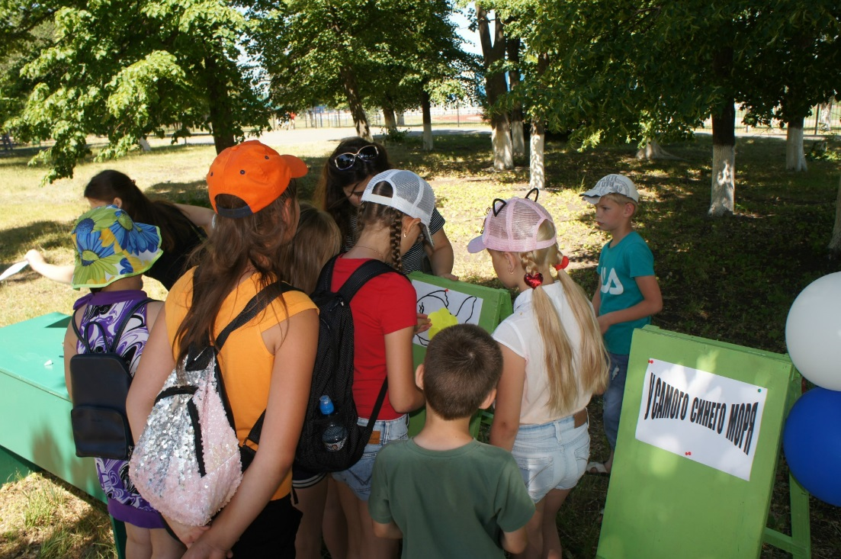
Станция квест-игры «У самого синего моря»

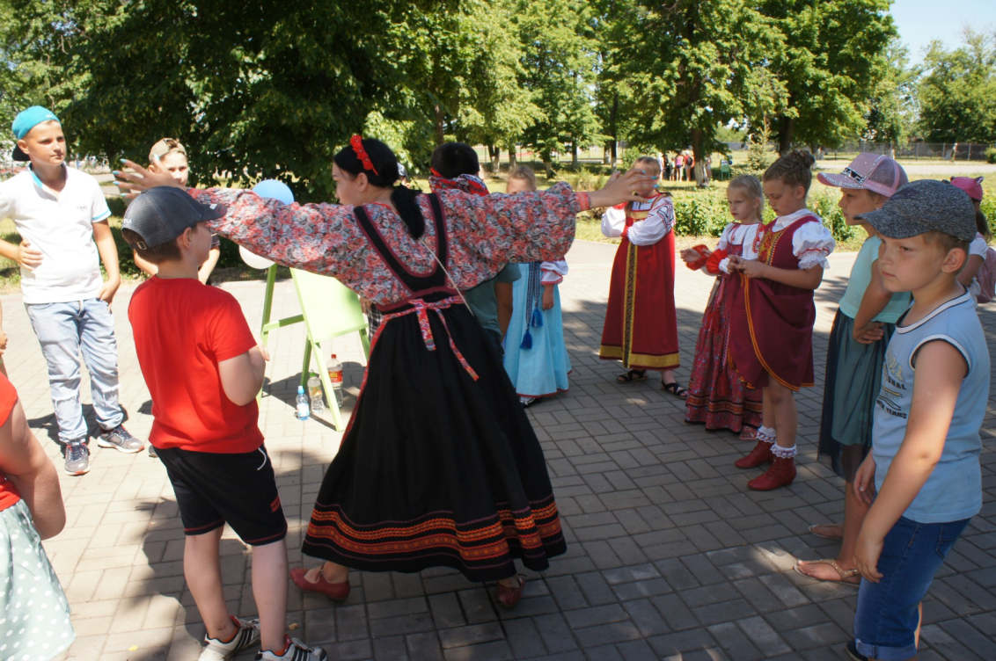
Станция квест-игры «Народная»
Квест-игра – одно из интересных средств, направленных на самовоспитание и саморазвитие ребёнка, как личности творческой, физически здоровой, с активной познавательной позицией.

